04.06.2020

**Temat: Dzieci na Ziemi**

**Cele zajęć:**

- ćwiczenie rytmiczne

- wdrażanie do uważnego słuchania

- rozwijanie mowy, wzbogacanie słownictwa

- rytmiczne podział (na sylaby) imion dzieci z wiersza

- nazywanie emocji

- uwrażliwianie na potrzeby innych

- rozwijanie sprawności manualnej

- wspieranie naturalnej potrzeby ruchu dziecka poprzez zabawę ruchową

**Przebieg zajęć:**

1. Zabawa słuchowo-rytmiczna

Rodzic wystukuje proste rytmy, np. uderzając ręką w stół lub klaszcząc. Dziecko powtarza☺

1. Słuchanie wiersza Agaty Widzowskiej Dzieci na Ziemi.

*Na kuli ziemskiej bawią się dzieci,*

*cieplutkie słonko dla nich wciąż świeci,*

*a księżyc mruga oczkiem na niebie*

*do wszystkich ludzi, również do ciebie.*

*Zulu z Afryki chodzi po drzewach,*

*A Chinka Inka jak ptaszek śpiewa.*

*Eskimos Bubu gra w piłkę z foką,*

*Na słoniu jeździ Hindus Namoko.*

*Dzieci się różnią kolorem skóry,*

*Jednak są dumne ze swej kultury*

*I choć w dziwacznych mówią językach,*

*Pragną się bawić, tańczyć i brykać!*

*Inka i Zulu, Bubu, Namoko -*

*chcą być kochane, śmiać się szeroko,*

*jeść smakołyki, dbać o zwierzęta,*

*a zamiast wojen mieć tylko święta!*

*Niech wam się spełnią wszystkie marzenia*

*tak, robiąc obrót, powiada Ziemia.*

1. Rozmowa na podstawie wiersza:

- Jakie imiona miały dzieci z wiersza?

- Potrafisz podzielić na sylaby imiona dzieci z wiersza?

- Co najbardziej lubią robić dzieci?

- Jakie są dzieci na całym świecie?

- Przypomnij, co to znaczy, że dzieci na całym świecie są takie same?

1. Dzieci świata

Prezentujemy dziecku mapę i wskazujemy kontynenty, mówiąc, że tutaj mieszkają dzieci: Europejczycy ( w tym Polacy), tutaj Azjaci, tutaj Amerykanie, Australijczycy, Afrykanie.

Dodatkowo możemy wskazać Grenlandie i powiedzieć dziecku, że tam spotkać można dzieci mieszkające w igloo, wskazać Meksyk i powiedzieć, że np. tam można spotkać dzieci chodzące w kolorowych kapeluszach, poncho. Ponadto możemy wskazać Afrykę i pokazać

zdjęcia dzieci mieszkających w Afryce (zwrócenie uwagę na kolor skóry), pokazać Japonie i Chiny oraz zdjęcia dzieci. Możemy również wskazać Amerykę mówiąc, że możemy tam spotkać Indian, czyli osoby, które mieszkają w tipi i ubierają charakterystyczne pióropusze.

Głównym celem tego ćwiczenia jest przypomnienie i zwrócenie uwagi na to, że na całym świecie mieszkają dzieci, które są różne, inaczej wyglądają, maja inny kolor skóry, mieszkają w innych domach, ale mają takie same potrzeby, pragną tego samego☺

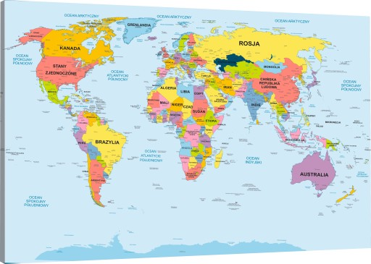

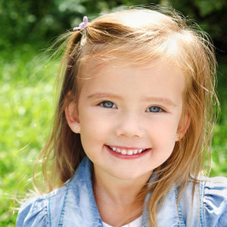 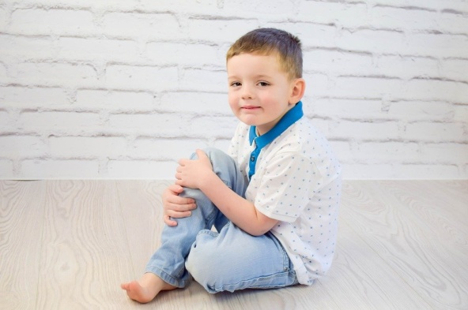

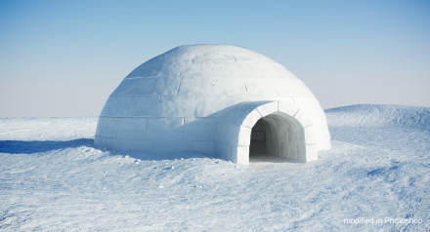

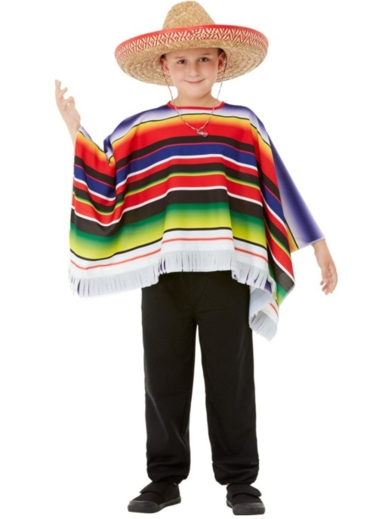 

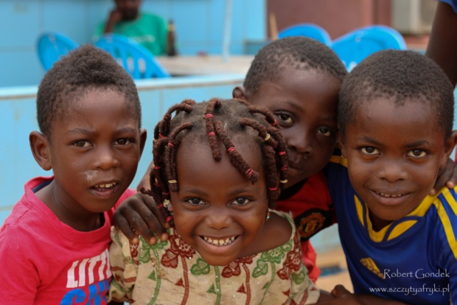 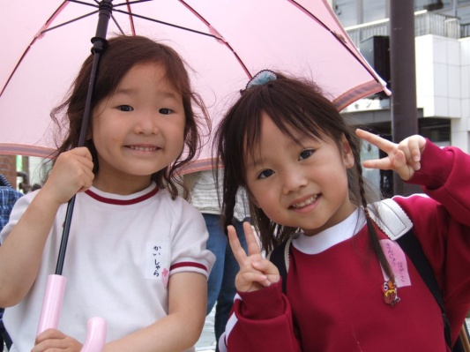

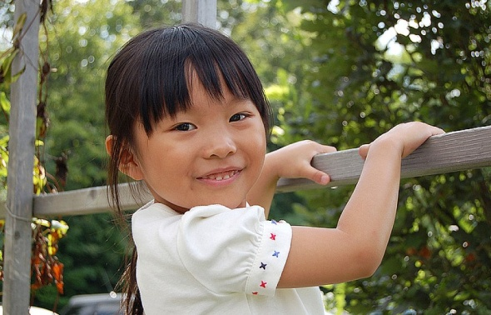 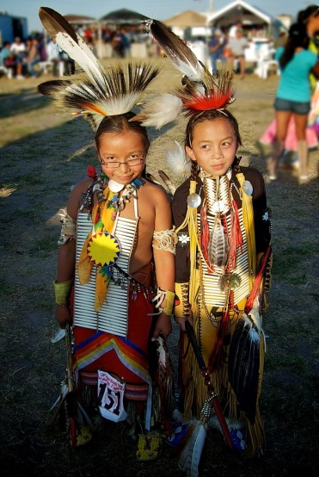 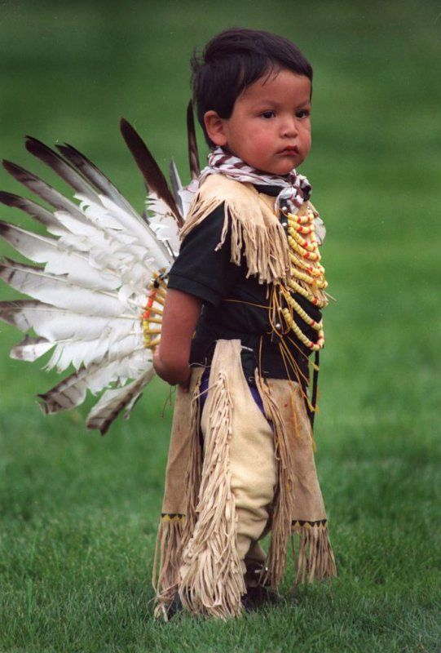 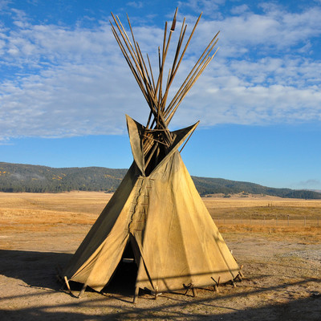

1. Odgaduje emocje☺

Wyjaśniamy, że wszystkie dzieci na świecie maja takie same potrzeby, pragną tego samego, ale czasami, tak jak i my, są smutne, czasami się czegoś boją lub się złoszczą.

Prezentujemy dziecku ilustracje przedstawiające emocje: radość ,smutek, zdziwienie, złość , strach. Dziecko próbuje nazywać „miny”. W razie potrzeby pomagamy☺

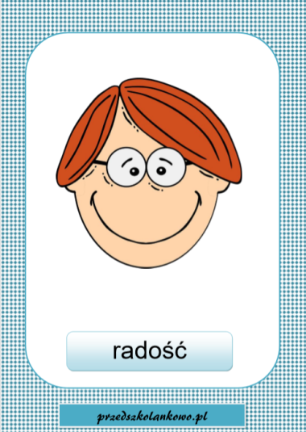 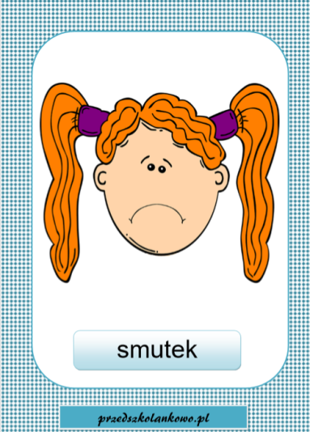 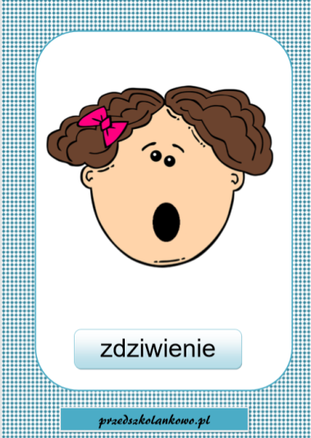

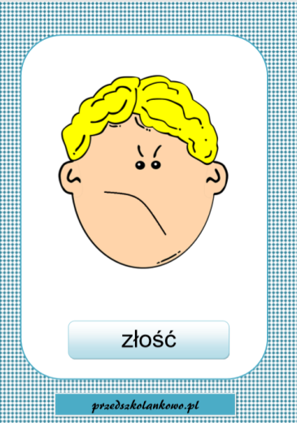 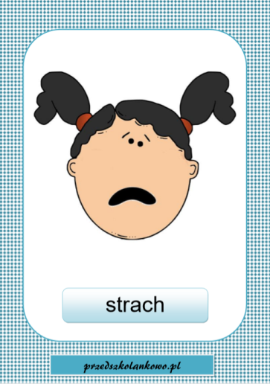

Wyjaśniamy następnie, że są na świecie dzieci, które nie mają zabawek lub są głodne i wtedy często są smutne (prezentujemy ilustracje ze smutkiem). Zachęcamy dziecko do wykonania obrazka, który pocieszyłby te dzieci.

1. Obrazek dla smutnego kolegi

Do wykonania tej pracy plastycznej potrzebować będziemy papier kolorowy, klej oraz kolorową kartkę z bloku. Na kartce rysujemy kontury drzewa, słońce oraz chmury. Zadaniem dziecka jest wyklejenie ich papierem kolorowym☺ dodatkowo obok możemy dorysować kredkami, np. motylka, kwiatki, serduszka;)

Za koniec mówimy dziecku, że jeśli spotkalibyśmy jakieś smutne czy zmartwione dziecko, to na pewno by się ucieszyło z takiego obrazka☺

1. Zabawy konstrukcyjne dowolnie wybranymi klockami.
2. Zabawa z Rodzicem w chowanego;)